Методическое объединение учителей старшего звена

КГБОУ «Норильская школа-интернат»

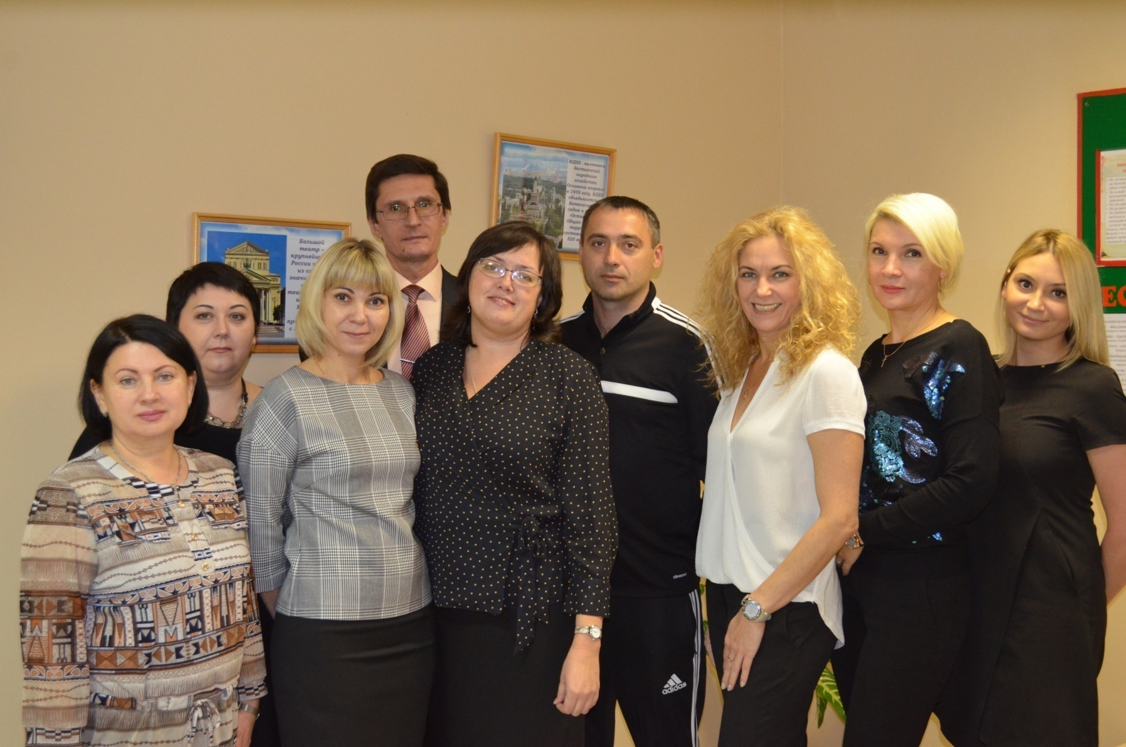

№  п/п | Ф.И.О.  работника | Должность/  преподаваемые дисциплины | Образование/специальность  Повышение квалификации | Стаж работы/  стаж работы по специальности
1. | Ермаков  Андрей Викторович | Учитель русского языка и литературы | Образование:  Высшее профессиональное образование по специальности: учитель русского языка и литературы  Переподготовка:  по направлениям  - «Специальная психология и коррекционная педагогика»  - «Государственное и муниципальное управление»  Повышение квалификации:  - Информационно-коммуникационное пространство уроков русского языка. 2019г.  - Формирование и развитие общепользовательской ИКТ-компетентности педагогического работника в соответствии с ФГОС и профессионального стандарта. 2019г.  - Организация работы с обучающимися с ОВЗ в практике учителя русского языка и литературы. 2022г. | С 10.01.1994 г./  01.09.2001 г.
2. | Вашерова  Светлана Александровна | Учитель  географии | Образование:  Высшее профессиональное образование  Переподготовка:  Олигофренопедагогика и олигофренопсихология.  Учитель географии.  Учитель начальных классов компенсирующего и коррекционно-развивающего образования в условиях реализации ФГОС.  Повышение квалификации:  - Основы компьютерной грамотности: практико-ориентированный курс для работников образования. 2018 г. | С 9.06.2006 г./  01.09.2008 г.
3. | Желтовская  Евгения Петровна | Учитель музыки | Образование:  Высшее профессиональное образование по специальности: учитель начальных классов.  Средне-специальное образование, квалификация: музыкальный работник.  Переподготовка:  - Олигофренопедагогика и олигофренопсихология  - Учитель-дефектолог (тифлопедагог)  Повышение квалификации:  - Оказание первой помощи. 2019г.  - Организация обучения детей, имеющих расстройства аутистического спектра, в специальном образовании. 2020г.  - Современные образовательные технологии в организации индивидуального обучения и коррекционно-педагогической деятельности в условиях реализации ФГОС для обучающихся с умственной отсталостью (интеллектуальными нарушениями). 2020г.  - Организация дистанционного обучения для лиц с ОВЗ и инвалидов. 2020г.  - Современный урок музыки для детей с ОВЗ как одна из форм реализации ФГОС. 2022г.  - Информационно-коммуникационные технологии как средство повышения качества образования. 2022г.  - Современный урок музыки по ФГОС с использованием мультимедиа технологий. 2022г. | С 10.07.1999/  С 09.11.2010
4. | Жигайлова  Татьяна Николаевна | Учитель русского языка и литературы | Образование:  Высшее профессиональное образование по специальности: учитель начальных классов, учитель русского языка и литературы.  Переподготовка:  Олигофренопедагогика и олигофренопсихология  Повышение квалификации:  - Оказание первой помощи. 2019г.  - Обучение и воспитание учащихся с ОВЗ в условиях инклюзивного образования и актуальные вопросы преподавания русского языка при реализации ФГОС. 2020г.  - ФГОС на уроках русского языка в коррекционных ОО для обучающихся с интеллектуальными нарушениями. 2020г.  - Организация обучения детей, имеющих расстройства аутистического спектра, в специальном образовании. 2020г. | С 1998г. \  02.02.2008г.
5. | Озарко  Михаил Владимирович | Учитель физической культуры | Образование:  Среднее профессиональное образование по специальности: организатор массовой физической культуры, тренер.  Переподготовка:  Олигофренопедагогика и олигофренопсихология.  Повышение квалификации:  - Тренерское мастерство. Ассоциация мини-футбола России «Академия футзала». 2019г.  - Оказание первой помощи. 2019г.  - Организация обучения детей, имеющих расстройства аутистического спектра, в специальном образовании. 2020г. | С 10.09.2001 г. /  17.04.2006 г.
6. | Самойлова Людмила Леонидовна | Учитель биологии | Образование:  Высшее профессиональное образование по специальности: учитель географии и биологии. Олигофренопедагог.  Повышение квалификации:  - Разработка адаптированных рабочих программ по биологии для обучающихся с ОВЗ различных типов. 2019г.  - Использование цифровых технологий в современной образовательной среде. 2019г.  - Учебный проект как средство достижения новых образовательных результатов. 2019г.  - Оказание первой помощи. 2019г.  - Организация обучения детей, имеющих расстройства аутистического спектра, в специальном образовании. 2020г. | С 17.09.1992 /  С 10.11.1996 г
7. | Сурсохо  Наталья Владимировна | Учитель истории и обществознания | Образование:  Высшее профессиональное образование по специальности: учитель истории и социально-политических дисциплин  Переподготовка:  Олигофренопедагогика и олигофренопсихология.  - Учитель-дефектолог  Повышение квалификации:  - Учебный проект как средство достижения новых образовательных результатов. 2019г.  - Оказание первой помощи. 2019г.  - Организация учебного процесса и методики преподавания истории в основной и средней школе с учетом требований ФГОС ООО. 2021г. | С 08.09.1993 г./  01.10.1998г
8. | Фарафонова Светлана Георгиевна | Учитель математики  Руководитель МО учителей старшего звена | Образование:  среднее профессиональное по специальности: учитель начальных классов, учитель математики в среднем звене.  Высшее профессиональное образование по специальности:социальный педагог  Переподготовка:  - Олигофренопедагогика и олигофренопсихология.  - Учитель-дефектолог  Повышение квалификации:  - Использование цифровых технологий в современной образовательной среде. 2019г.  - Учебный проект как средство достижения новых образовательных результатов. 2019г.  - Оказание первой помощи. 2019г.  - Организация обучения детей, имеющих расстройства аутистического спектра, в специальном образовании. 2020г.  - Современные образовательные технологии в организации индивидуального обучения и коррекционно-педагогической деятельности в условиях реализации ФГОС для обучающихся с умственной отсталостью (интеллектуальными нарушениями). 2020г.  - Информационно-коммуникационные технологии как средство повышения качества образования. 2021г.  - Современный урок математики по ФГОС с использованием мультимедиа технологий. 2022г.  - Современный урок математики для детей с ОВЗ как одна из форм реализации ФГОС. 2022  - Методы и технологии коррекции трудностей в обучении школьников. 2022г.  - Содержание и методика преподавания курса финансовой грамотности различным категориям обучающихся согласно ФГОС. 2022г. | С 01.08.1996г/  01.12.1997 г./  01.09.2015г.
9. | Федорченко Татьяна Дмитриевна | Учитель русского языка и литературы | Образование:  Среднее профессиональное по специальности: учитель начальных классов.  Высшее профессиональное образование по специальности: учитель-логопед.  Переподготовка:  - Учитель-дефектолог.  - Учитель русского языка и литературы.  Повышение квалификации:  - Организация обучения детей, имеющих расстройства аутистического спектра, в специальном образовании. 2020г.  - ФГОС на уроках русского языка в коррекционных ОО для обучающихся с интеллектуальными нарушениями. 2021г.  - ФГОС на уроках литературы в коррекционных ОО для обучающихся с интеллектуальными нарушениями. 2021г.  - Планирование и реализация дополнительных мер безопасности в образовательных учреждениях. 2021г.  - Использование компьютерных технологий в процессе обучения в условиях реализации ФГОС. 2022г. | С 16.10.2000/  01.09.2019

